ALTUS Professional BOXER čisticí a odmašťovací přípravek 5 l
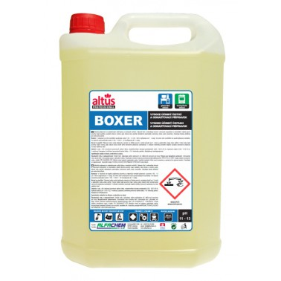
Vysoce účinný čisticí a odmašťovací přípravek
Alkalický přípravek na odstraňování zašlé špíny a mastných nečistot. Výborně čistí a odmašťuje kovové i nekovové omyvatelné a chemikáliím odolné pevné povrchy (např. podlahy, součásti strojů a motorů, grily, krbová skla, plachty nákladních automobilů, kameninu, beton, plast, keramiku). Obsahuje tekutou drátěnku pro extra silný účinek.
Vyrábí se i ve variantě se sníženou pěnivostí pro strojní i ruční použití.
Ředění: V závislosti na míře znečištění používejte roztok 1:50 - 1:2 (20 - 500 ml přípravku do 1 l vody). Na velmi silné znečištění lze použít přípravek neředěný. Pro tlakové mytí používejte roztok 1:150 - 1:100 (7 - 10 ml přípravku do 1 l vody).
Návod k použití: Přípravek nebo roztok přípravku naneste na čištěný povrch, nechte působit asi 5 minut a opláchněte vodou nebo setřete. Horké nebo teplé povrchy (např. motory, grily, krbová skla) nechte před nanesením přípravku vychladnout. U citlivých materiálů proveďte nejdříve zkoušku nanesením přípravku na málo viditelnou část.
Složení: voda, < 5% neiontová povrchově aktivní látka, metakřemičitan sodný pentahydrát (CAS: 10213-79-3), hydroxid sodný (CAS: 1310-73-2), 1-methoxy-2-propanol, amfoterní povrchově aktivní látka, <1% fosfonáty, parfém, Butylphenyl methylpropional
Bezpečnostní upozornění:
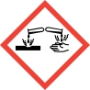
Nebezpečí
Standardní věty o nebezpečnosti:
H290 Může být korozivní pro kovy.
H315 Dráždí kůži.
H318 Způsobuje vážné poškození očí.
Pokyny pro bezpečné zacházení:
P280 Používejte ochranné rukavice /ochranné brýle/obličejový štít.
P302+P352 PŘI STYKU S KŮŽÍ: Omyjte velkým množstvím vody a mýdla.
P305+P351+P338 PŘI ZASAŽENÍ OČÍ: Několik minut opatrně vyplachujte vodou. Vyjměte kontaktní čočky, jsou-li nasazeny a pokud je lze vyjmout snadno. Pokračujte ve vyplachování.
P310 Okamžitě volejte TOXIKOLOGICKÉ INFORMAČNÍ STŘEDISKO nebo lékaře.
Obsahuje:
metakřemičitan disodný pentahydrát, CAS: 10213-79-3
hydroxid sodný, CAS: 1310-73-2

